Der Dreistachlige Stichling >> Steckbrief
Illu: M. v. Lonski

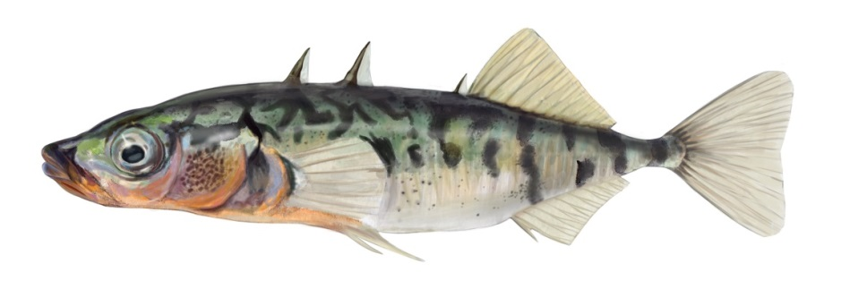

Familie: Stichlinge (Gasterosteidae)
Gattung: Gasterosteus – Art: Dreistachliger Stichling (Gasterosteus aculeatus)
Durchschnittliche Länge: 5 - 8 cm, marine Wanderformen max. 11 cm
Laichzeit: Frühling bis Sommer

Aussehen

Der Dreistachlige Stichling besitzt einen seitlich stark zusammengedrückten, langgestreckten Körper.
Der Kopf ist langgezogen, läuft spitz zu und endet in einem relativ kleinen endständigen Maul.
Stichlinge haben keine echten Schuppen, ihre Flanken sind mit Knochenplatten bedeckt. Diese über-lappen sich dachziegelartig und bilden verschiedene Formen aus. Anhand der Anzahl und Anordnung dieser Platten kann man drei Unterarten unterscheiden. Die drei zu Stacheln umgebildeten vorderen Flossenstrahlen der ersten Rückenflosse haben dem Stichling seinen Namen gegeben. Auch die Bauch-
flossen sind zu aufklappbaren Stacheln umfunktioniert. Sie können, wie die Stacheln auf dem
Rücken, abgespreizt und eingerastet werden und bieten einen wirksamen Schutz vor Fressfeinden.
Der Rücken ist meist braungrau oder olivgrün mit dunklen Querstreifen oder Marmorierungen, die Unterseite ist silbrig. Zur Laichzeit sind Kehle, Brust und Bauch des Männchens intensiv orangerot gefärbt. Auffällig ist auch die türkis gefärbte Iris.
Lebensraum und Lebensweise
Beim Stichling gibt es zwei sogenannte „Ökotypen“. Die einen wandern vom Meer bzw. Brackwasser
ins Süßwasser um sich fortzupflanzen, die anderen wandern nicht und bleiben ihr Leben lang im stehenden oder fließenden Süßwasser. Stichlinge leben gesellig in Schwärmen. In der Laichzeit jedoch, bilden die Männchen Reviere und bauen aus Pflanzenmaterialien ein Nest. Dieses wird gegen Rivalen verteidigt. In einem als Zickzacktanz bezeichneten Balzritual wird das laichbereite Weibchen zum Nest geführt und zur Eiablage veranlasst. Diesen Vorgang wiederholt das Männchen so oft, bis nach und
nach mehrere Weibchen bis zu 1.000 Eier in das Nest gelegt haben. Die Aufzucht der Brut ist nun „Männersache“. Das Männchen bewacht und verteidigt das Nest und fächelt den Eiern sauerstoff-
reiches Wasser zu. Die schlüpfende Brut wird noch eine Zeit lang gegen Fressfeinde verteidigt. Diese intensive Brutpflege des Männchens garantiert einen hohen Bruterfolg.

Nahrung
Stichlinge ernähren sich vorwiegend von Insektenlarven und Kleinkrebsen am Gewässergrund. Auf
dem Speiseplan stehen jedoch auch Fischlaich und Fischbrut.

Gefährdung und fischereiliche Bedeutung
Der Stichling ist nicht gefährdet und hat aus angel- und berufsfischereilicher Sicht keine Bedeutung.
Im Bodensee hat er sich in den letzten Jahren explosionsartig vermehrt, so dass negative Auswir-
kungen auf das Ökosystem und die Renkenbestände beobachtet werden können.

